Назва запчастини | Наявна кількість | Ціна за одиницю, грн. | Зовнішній вигляд
ZELMER
Тримач терток (877,0200) ZEB07101 | 1 шт. | 48,00 | 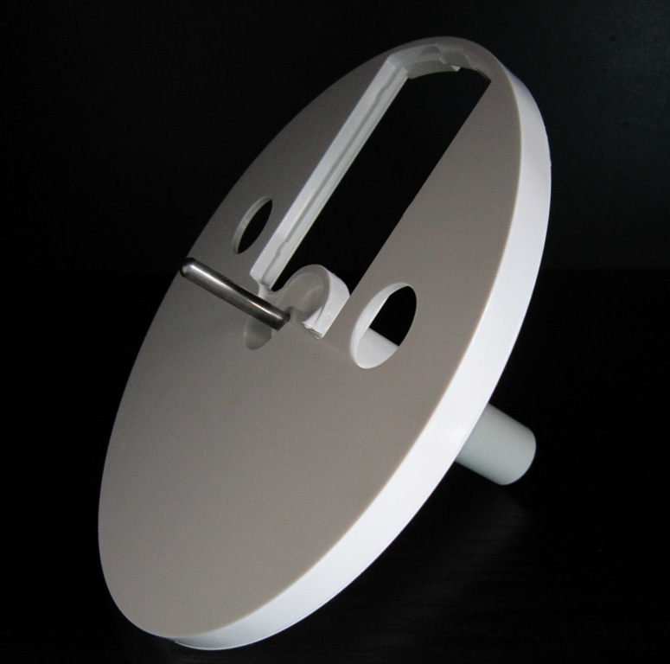
Терка (864060) ZEB07253 | 2 шт. | 108,00 | 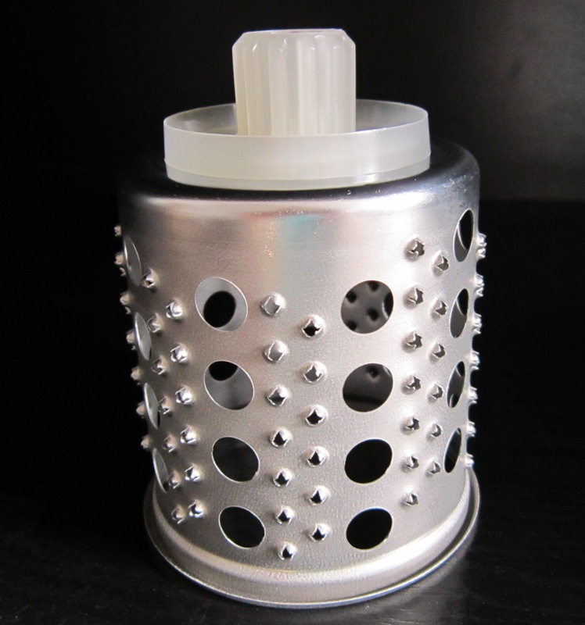
Штовхач Zelmer 986.0050 (C0Z000098600500004) | 1 шт. | 90,00 | 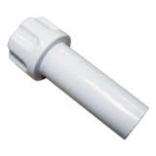
PHILIPS
Ніж дисковий (420306563670)  HR7768, HR7766, HR7765, HR7764, HR7754, HR7756, HR7758 | 1 шт. | 237,00 | 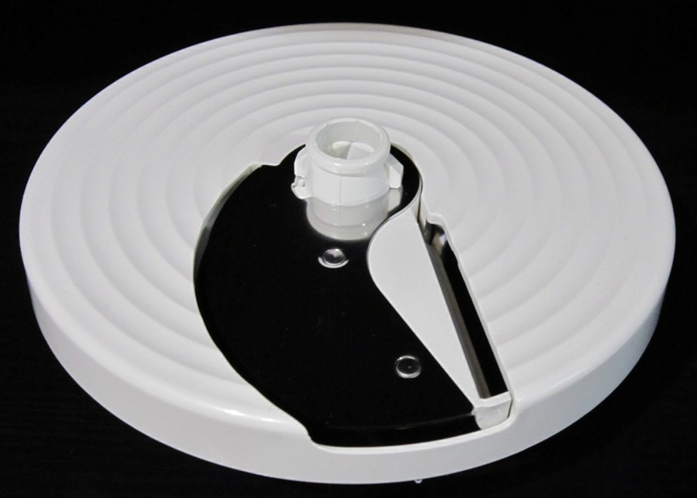
Глечик для соку (996500028716) до соковижималки HR1861,HR1865 | 1 шт. | 129,00 | 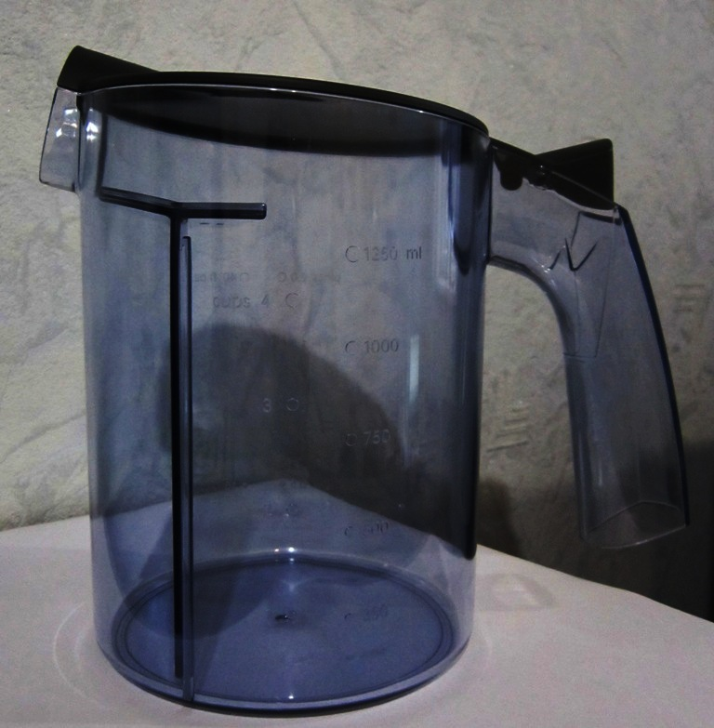
Штовхач (420303582590) до комбайну, HR7774,  HR7775 | 1 шт. | 162,00 | 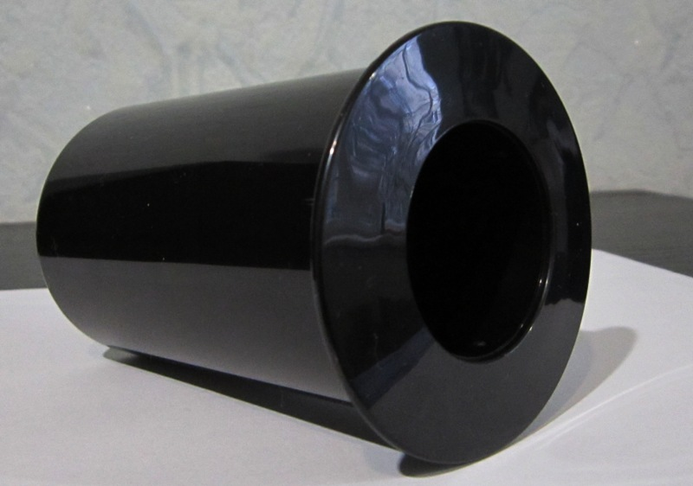
Внутрішній штовхач (420303582600) до комбайну HR7774/30, HR7774/90, HR7775/00 | 1 шт. | 84,00 | 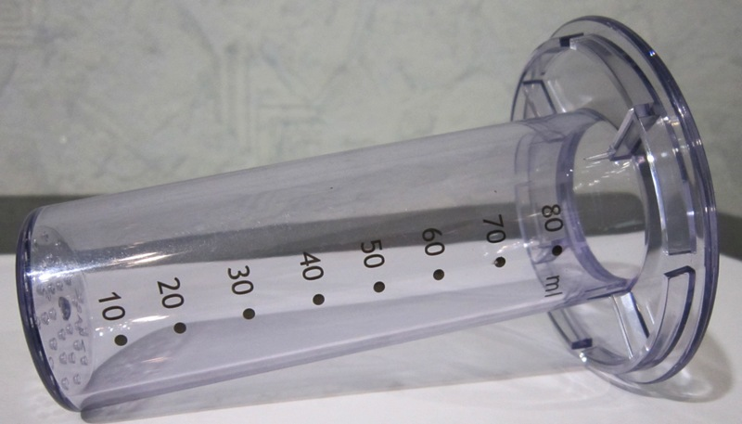
Чаша до кавоварки HD7751/HD7740 (996510052541) | 1 шт. | 366,00 | 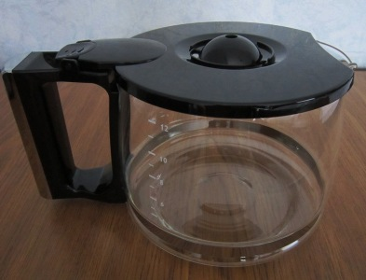
Фільтр до кавоварки HD7751 (422245951761) | 1 шт. | 440,00 | 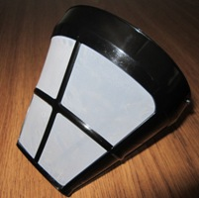
Тримач (оська) чаші комбайна HR7756/01 поз. 62  (420306563750) | 1 шт. | 144,00 | 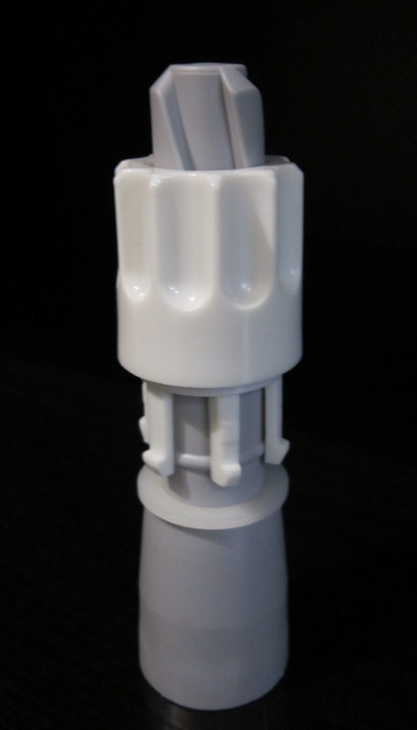
Пасік до комбайна HR7640 (996500006818) | 1 шт. | 102,00 | 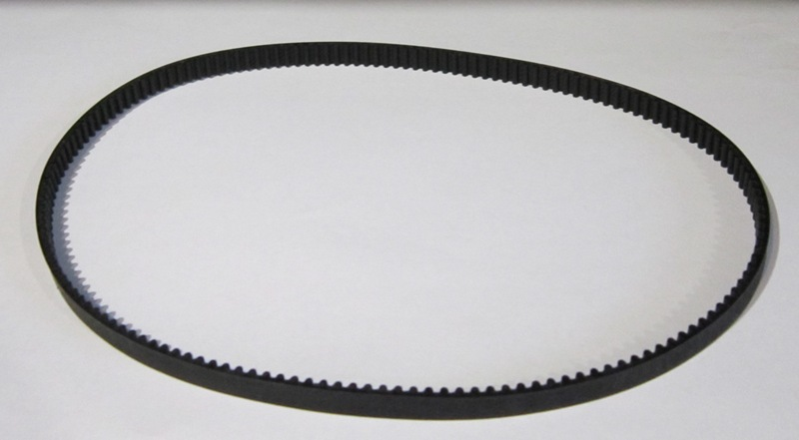
Шланг до пилососу FC9200-FC9218 (432200517570) | 1 шт. | 312,00 | 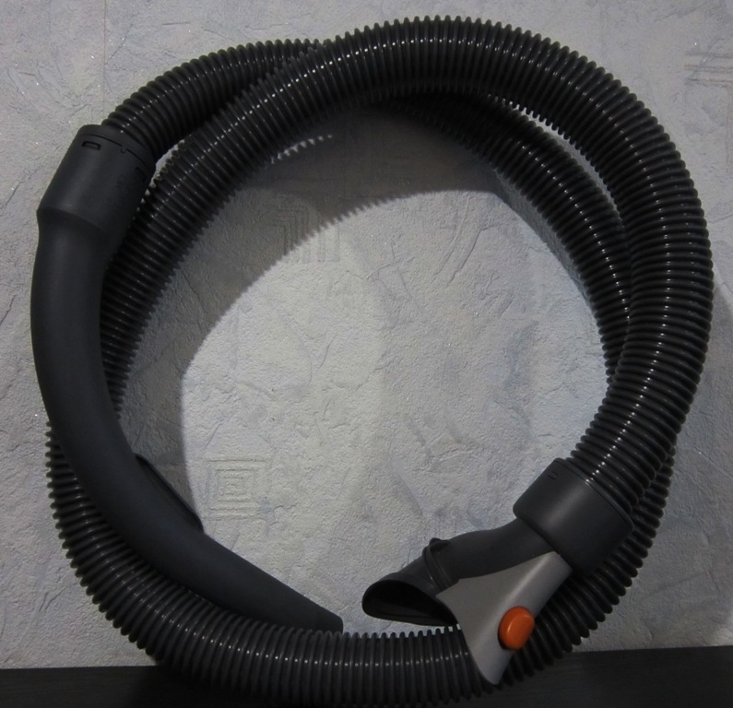
Чорна ручка контейнера для води  (996530067981) до кавоварки HD8323, HD8325, HD8327, HD8423, HD8425, HD8427,  RI8329/09 | 1 шт. | 54,00 | 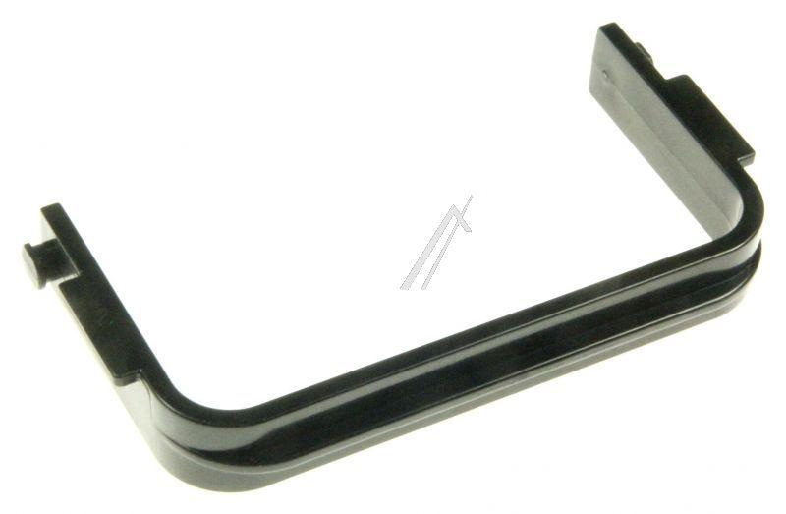
Насадка до фена HP8233/00 (996510060554) | 1 шт. | 129,00 | 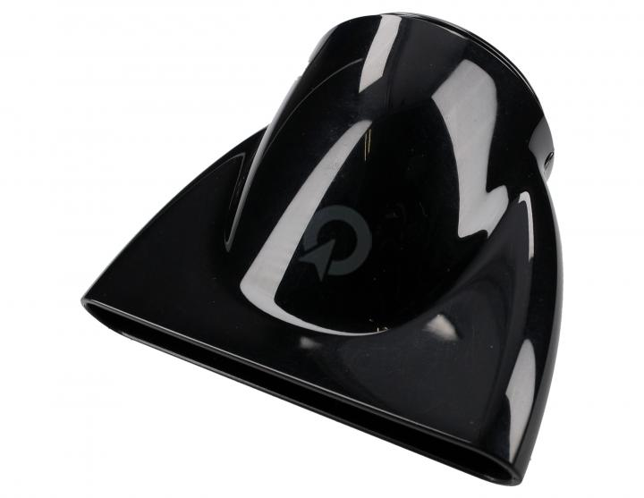
Кнопка до мультиварки HD3077/40 (996510057171) | 1 шт. | 93,00 | 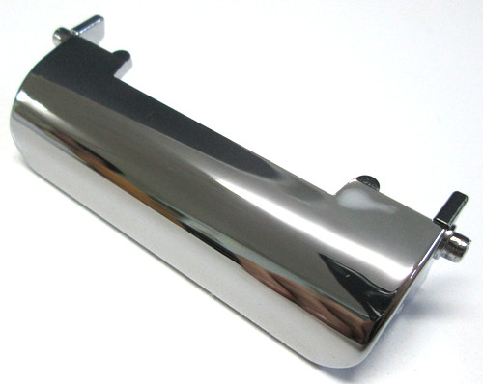
Насадка для регулювання висоти стрижки до QG3320/15, QG3340/16  QG3371/16 (422203622081) | 1 шт. | 120,00 | 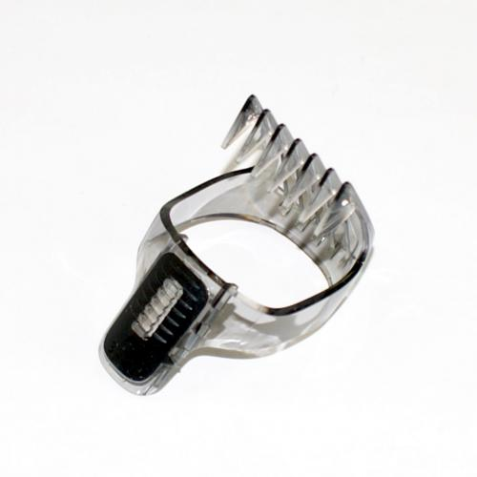
Насадка для регулювання висоти стрижки до QC5010/00,  QC5050/00 (420303553330) | 2 шт. | 213,00 | 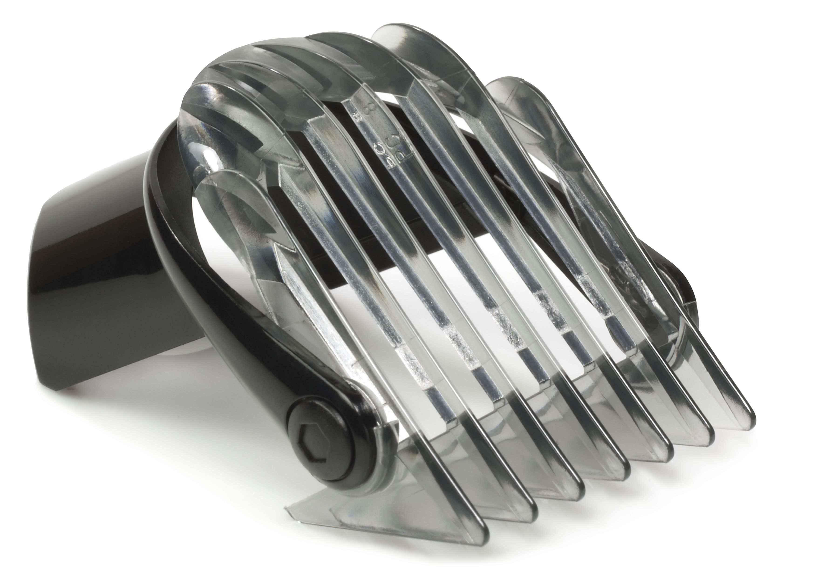
Циліндричний фільтр НЕРА 10 до пилесосу FC871, FC8732, FC8734,  FC8738 (432200493320) | 3 шт. | 750,00 | 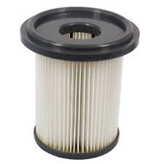
Тримач мішків по пилесосу FС9170,  FC9174, FC9176 (432200324780) | 1 шт. | 630,00 | 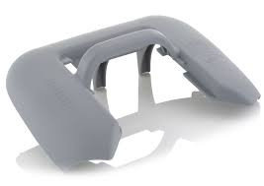
Чаша до комбайна HR7764, HR7765,  HR7766, HR7768 (420306563780) | 2 шт. | 640,00 | 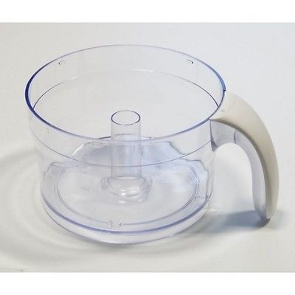
Вихідний багаторазовий фільтр НЕРА до пилесосу FC9050-FC9099, FC9104-FC9304 (432200494251) | 1 шт. | 288,00 | 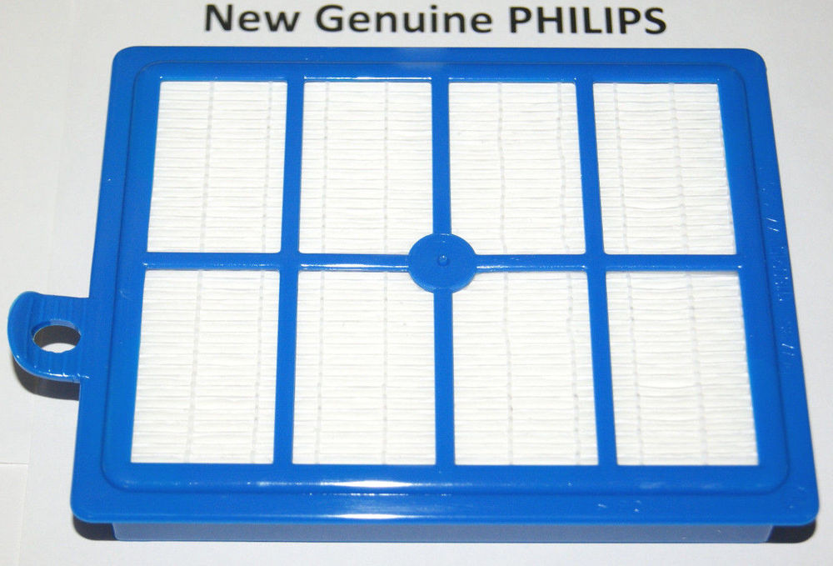
Фільтр НЕРА до пилесосу FC8140,  FC8144, FC8146 (422245946161) | 1 шт. | 576,00 | 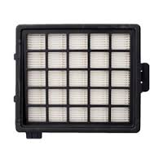
Ніж дисковий до комбайна HR7762/90 (996510051826) | 1 шт. | 600,00 | 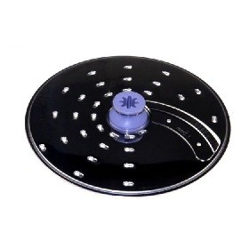
Тертка-подрібнювач до комбайну HR7761, HR7762, HR7769/00 (996510051819) | 1 шт. | 166,00 | 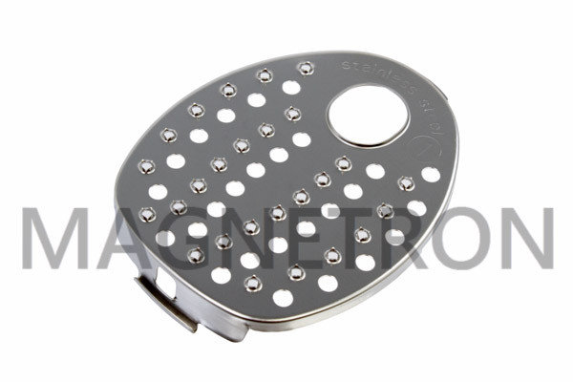
Дрібна тертка до комбайну HR7761, HR7762, HR7769/00 (996510051817) | 1 шт. | 169,00 | 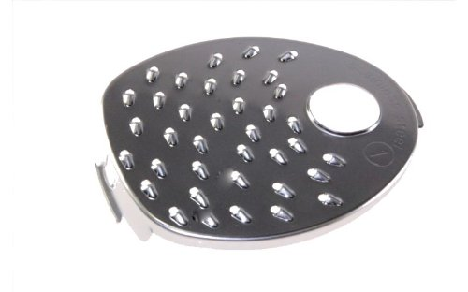
Крупна тертка до комбайну HR7761, HR7762, HR7769/00 (996510051794) | 1 шт. | 168,00 | 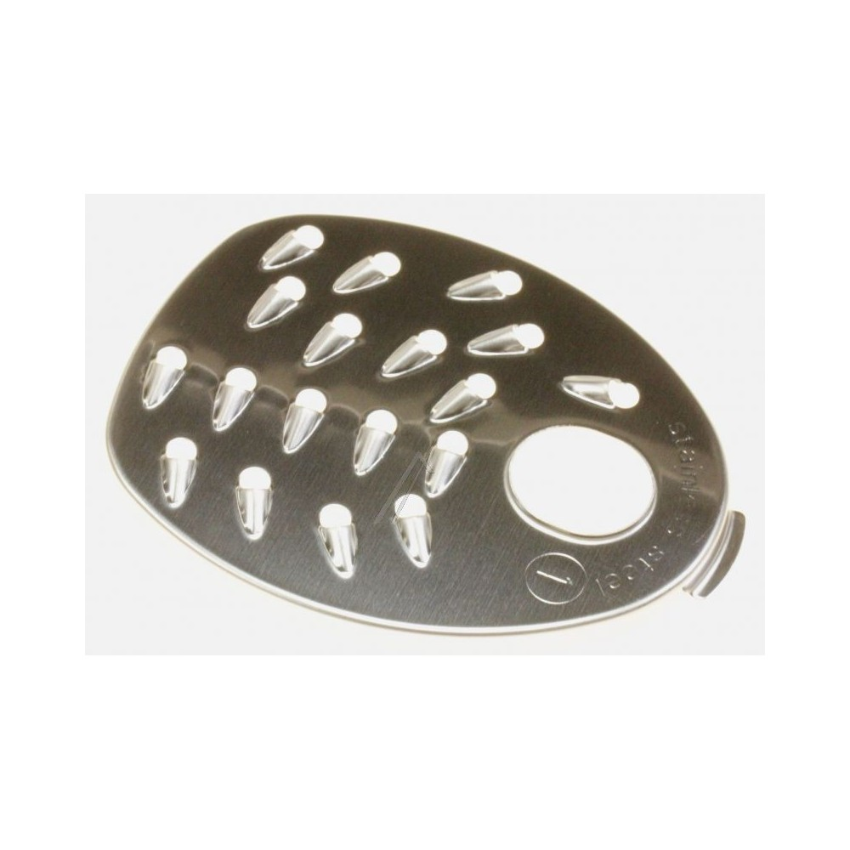
Тертка середня до комбайна HR1387/80, HR7605/10, HR7638/80,  HR7740/55, HR7745/55, HR7764/13,  HR7765/13 (420306561560) | 1 шт. | 168,00 | 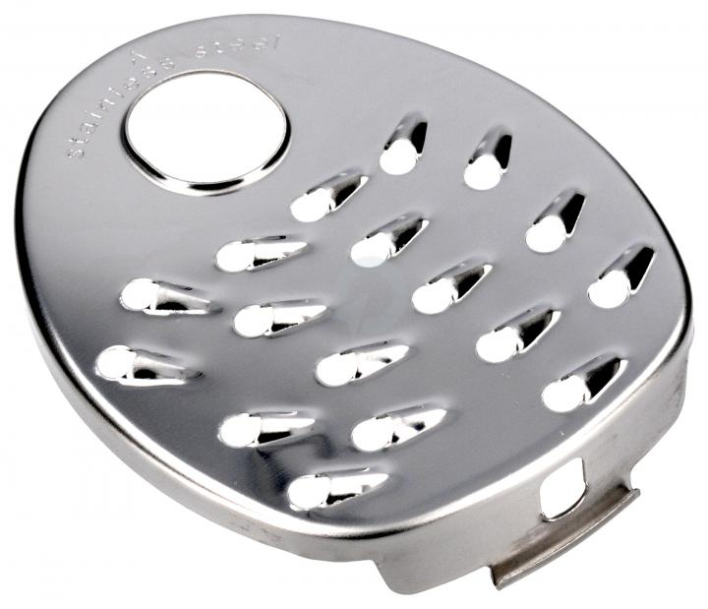
Ніж дисковий до комбайна HR1367, HR1619 (420303592461) | 1 шт. | 354,00 | 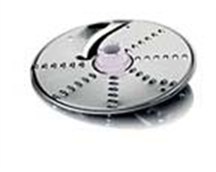
Ніж великої чаші HR1617/90 (420303596131) | 1 шт. | 174,00 | 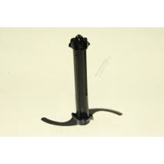
Група SEB
Корзина-контейнер для варки на пару до мультиварки Moulinex,  (SS-991497) SEB23742 | 1 шт. | 150,00 | 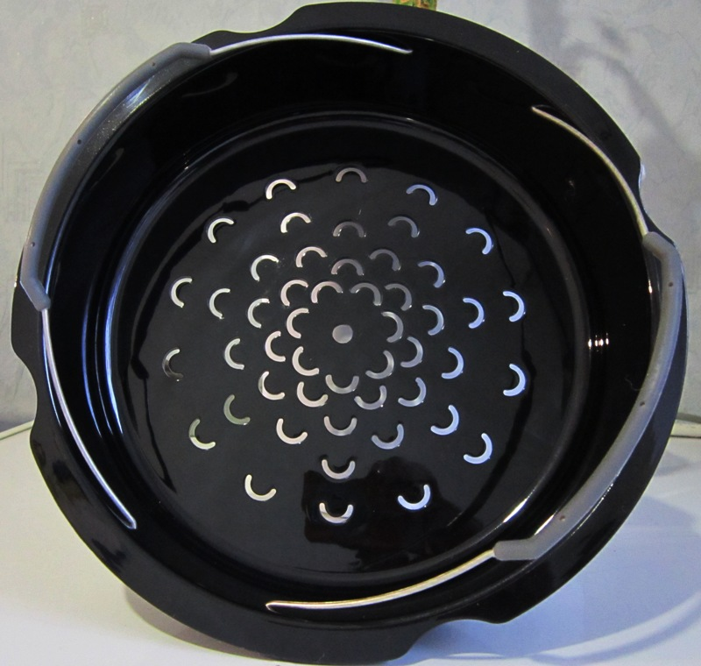
Мотор до соковижималки Moulinex JU599, JU650D (SS -192614) | 1 шт. | 801,00 | 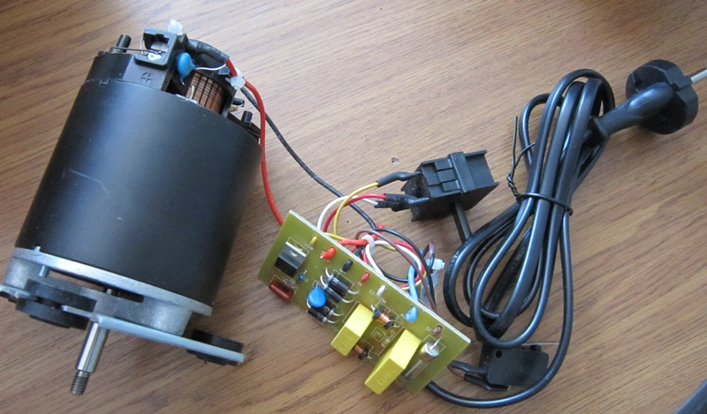
Електронна плата до хлібопічки Moulinex (SS-186531) | 1 шт. | 430,00 | 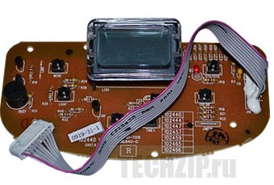
Лопатка для хлібопічки Moulinex OW500230, OW500300 (SS-186156) | 1 шт. | 214,00 | 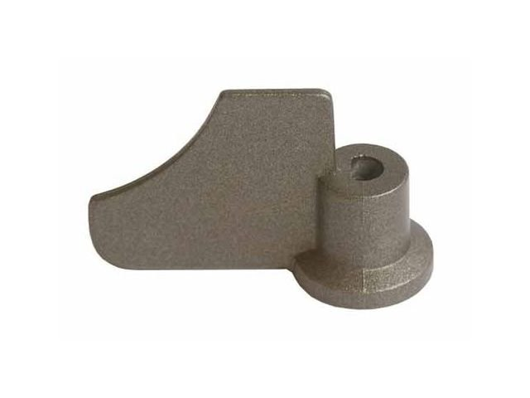
Муфта моторного блока для блендера Tefal (FS-9100014149 )  (SS-193192) | 1 шт. | 24,00 | 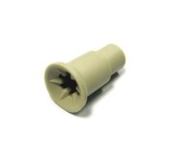
Сітка до Moulinex м”ясорубки 4,7 мм (SS-192246) | 1 шт. | 63,00 | 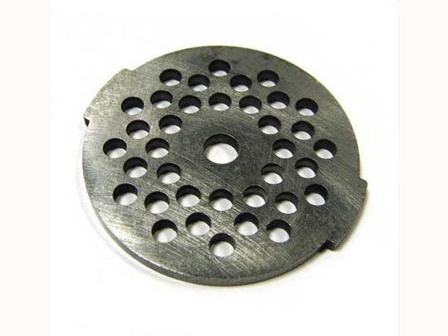
Фіксатор кришки до соковижималки Tefal (SS-193170) | 1 шт. | 84,00 | 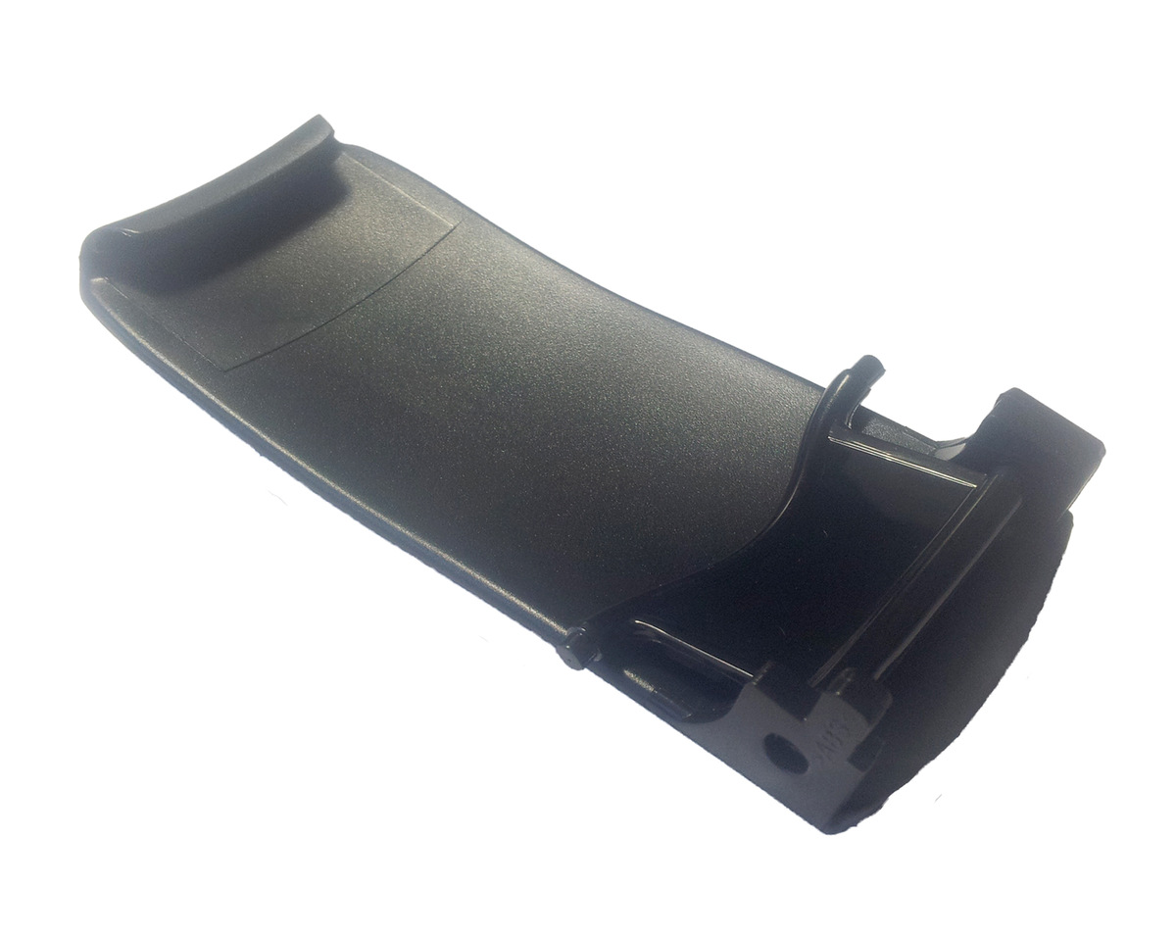
Чаша Блендера Moulinex в зборі (MS-5909860) | 1 шт. | 456,00 | 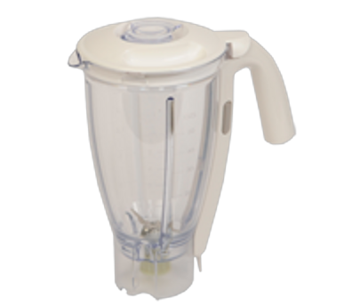
Плата управления мультиварки Moulinex CE7021 (SS-995354 ) | 1 шт. | 709,00 | 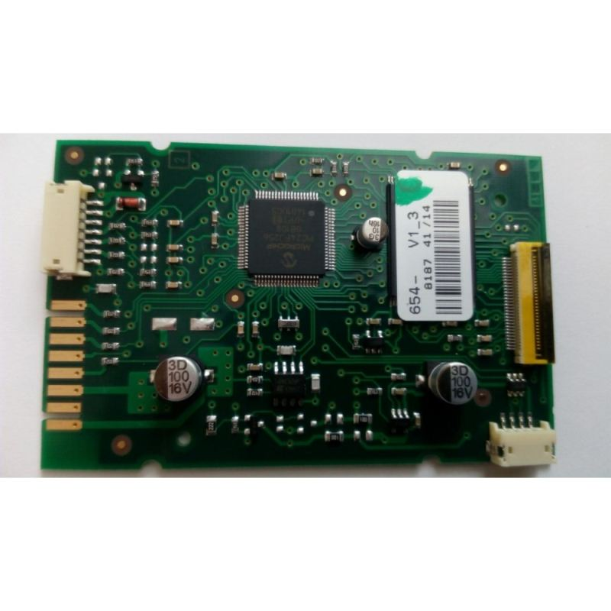
Гумовий ущільнювач O-Ring для кофеварок DeLonghi (5332111600 )13x6x3.5mm | 1 шт. | 16,00 | 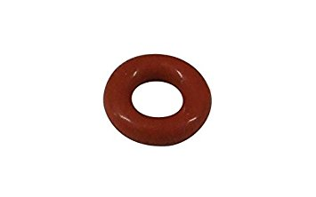
Трубка капучінатора для кавоварки DeLonghi (5313233551) | 1 шт. | 20,00 | 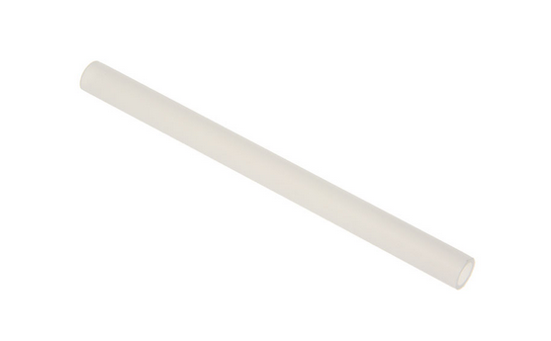
Шестерня мала з валом для кухонного комбайна Kenwood (KW712145 ) | 1 шт. | 142,00 | 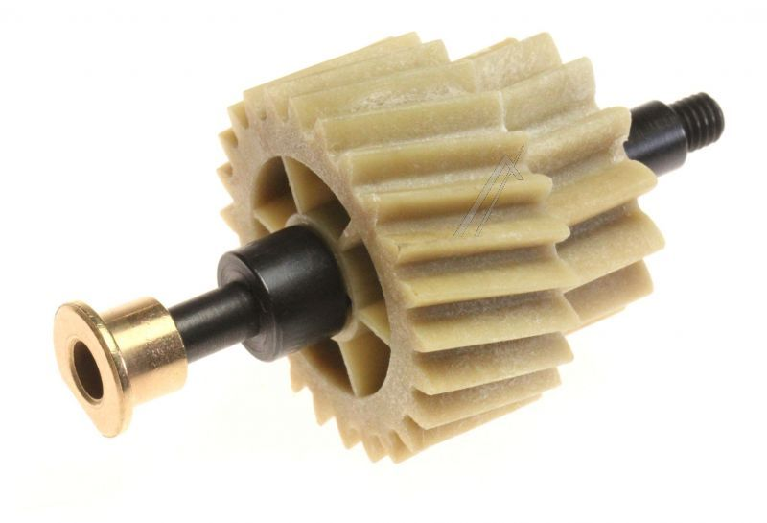
Мішок текстильний (5шт.) до пилососу | 1 шт. | 207,00
BRAUN
Ремiнь для кухонного комбайна Braun K700 (BR67002497) | 1 шт. | 50,00 | 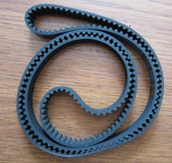
Ніж подрібнювач до блендера Braun 4191 | 1 шт. | 169,00 | 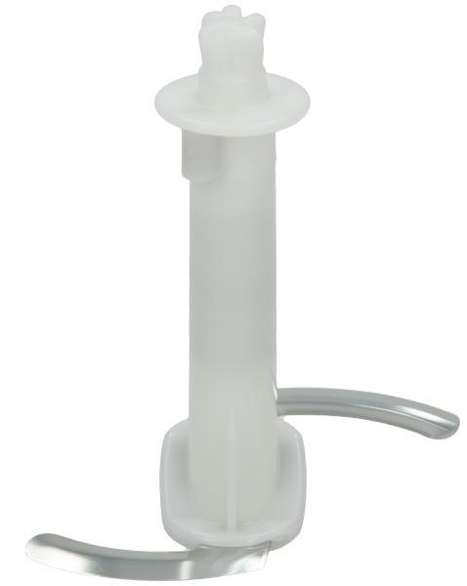
Диск (тримач насадок) до кухонного комбайну Braun К700 (BR67051145) | 6 шт. | 180,00 | 

